ПРОТОКОЛ
заседания Конкурсной комиссии по подведению итогов Конкурсного проекта по предоставлению бюджета для граждан
20.09.2017 г. Черкесск 16.00
Место проведения:
Министерство финансов Карачаево-Черкесской Республики

ПРИСУТСТВОВАЛИ:
Эльканов Р.Х Председатель
Министр финансов КЧР Конкурсной комиссии

Дармилова Н.Д Заместитель председателя
Первый заместитель Конкурсной комиссии
Министра финансов КЧР

Члены комиссии:
Камышан В.В.- Заместитель Министра финансов КЧР,
Ксенофонтова Е.Б. - Председатель Общественного совета Министерства финансов КЧР,
Гербекова Л.А. - Начальник отдела по разработке и внедрению современных инноваций в области финансов
Хубиева М.И. - Начальник отдела планирования доходов
Батчаев О.О. - Начальник отдела сводного планирования и межбюджетных
отношений
Шуваев С.Н. - Начальник отдела обработки экономической информации
Секретарь комиссии:
Хубиева Х.А.- ведущий специалист-эксперт отдела по разработке и внедрению современных инноваций в области финансов
Повестка дня:
«Подведение итогов Конкурсного проекта по предоставлению бюджета для граждан» среди физических и юридических лиц.
Рассмотрели:
В номинации «Лучший проект бюджета для граждан»
среди юридических лиц:
1. «Бюджет для граждан» к Решению совета Малокарачаевского муниципального района от 21.12.2016 №49 «о бюджете Малокарачаевского муниципального района на 2017 год и плановый период 2018 и 2019 годов» (в ред. От 16.06.2017 №22) - Финансовое управление администрации Малокарачаевского муниципального района,
2. «Бюджет для граждан» к Решению совета Карачаевского муниципального района «Об исполнении бюджета Карачаевского муниципального района за 2016 год» - Финансовое управление администрации Карачаевского муниципального района,
3.«Бюджет для граждан» к Решению «О бюджете Абазинского муниципального района на 2017 год и плановый период 2018-2019 годы» Финансовое управление администрации Абазинского муниципального района,
4. «Бюджет для граждан» к Решению Совета Зеленчукского муниципального района от 27.12.2016 №145 «О бюджете Зеленчукского муниципального района Карачаево-Черкесской Республики на 2017 год» - Финансовое управление администрации Зеленчукского муниципального района,
5. «Бюджет для граждан» к проекту Решения Совета о бюджете Адыге-Хабльского муниципального района на 2017 год и плановый период 2018-2019 годов - Финансовое управление администрации Адыге-Хабльского муниципального района,
6.«Бюджет для граждан» к проекту бюджета города Черкесска на 2017 год и на плановый период 2018 и 2019 годов - Финансовое управление мэрии муниципального образования города Черкесска
В номинации «Популярный словарь бюджетных терминов»
среди физических лиц
1. «Азбука бюджета» - Джужуева Аминат Азретовна
В номинации «Бюджет муниципального образования в вопросах и ответах» среди физических лиц

1. «Бюджет для граждан в вопросах и ответах»- Хубиева Зухра Ханапиевна
ЗАСЛУШАЛИ:
Ксенофонтова Е.Б, Дармилова Н.Д, Камышан В.В, Гербекова Л.А, Хубиева М.И, Батчаев О.О.
РЕШИЛИ:
Решением конкурсной комиссии в номинации «Лучший проект бюджета для граждан» среди юридических лиц:
Диплом I-ой степени присуждается Финансовому управлению мэрии муниципального образования города Черкесска «Бюджет для граждан» к проекту бюджета города Черкесска на 2017 год и на плановый период 2018 и 2019 годов;
Диплом II-ой степени присуждается Финансовому управлению администрации Зеленчукского муниципального района «Бюджет для граждан» к Решению Совета Зеленчукского муниципального района от 27.12.2016 №145 «О бюджете Зеленчукского муниципального района Карачаево-Черкесской Республики на 2017 год.
Остальные участники Конкурсного проекта по предоставлению бюджета для граждан признаны лауреатами проводимого конкурса.
Решением конкурсной комиссии в номинациях:
1. «Бюджет муниципального образования в вопросах и ответах» диплом I-ой степени присуждается среди физических лиц Хубиевой Зухре Ханапиевне.
2. «Популярный словарь бюджетных терминов» диплом I-ой степени присуждается среди физических лиц Джужуевой Аминат Азретовне.

Председатель комиссии
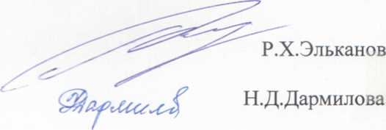

Заместитель председателя

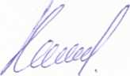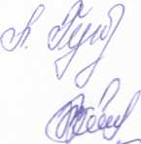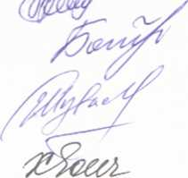
Члены комиссии
Е.Б Ксенофонтова
Гербекова Л. А.
Хубиева М.И.
Секретарь комиссии
Батчаев О.О.
Шуваев С.Н.
Хубиева Х.А.

В.В Камышан

